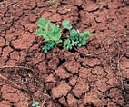
Los costes ocultos
Ficha 7
de la agricultura industrial

La rentabilidad de la agricultura: comparando modelos

Pedro y Ana tienen fincas de una hectárea en un lugar similar pero que gestionan de forma diferente. Pedro la gestiona de modo convencional utilizando semillas y plantones que compra en comercios especializados. Para combatir las plagas de insectos fumiga los cultivos con plaguicidas y para evitar las malas hierbas aplica un herbicida en el suelo. Además utiliza fertilizantes y abonos químicos para conseguir una buena producción. Sólo necesita contratar a tres personas en el momento de la reco- lección, pues tiene maquinaria adecuada para llevar su finca el sólo durante todo el año. Consigue una producción de 10.000 kg de lechugas.

Ana gestiona su tierra con un modelo de la agricultura ecológica, utilizando sus propias plantas y semillas o intercambiándolas con otros agricultores. Abonando con estiércol de los animales que tiene en su granja próxima a la huerta, de la que además obtiene huevos, leche y carne. Consigue una producción de 8.000 kg de lechugas y además una buena cantidad de tomates, pimientos, judías verdes y otros productos hortícolas. También tiene unas cuantas colmenas, de donde obtiene una buena miel. Necesita tener contratadas a dos personas durante todo el año para que le ayuden en los trabajos agrícolas. Al cultivar una gran diversidad de plantas y animales no surgen problemas de plagas, por lo que no necesita utilizar plaguicidas.

A partir del texto anterior anotar en cada gráfico los gastos que tiene Pedro y los que tiene Ana en sus fincas, así como los productos que obtiene cada uno, y realizar una valoración sobre cada uno de los modelos.

Finca de Pedro Finca de Ana
-
-

-Semillas y plantas propias
-
-Semillas
-Plantones
-
-
-
-
agricultura industrial
PRODUCTOS
GASTOS
agricultura ecológica
PRODUCTOS
GASTOS

Los costes ocultos
Ficha 7
de la agricultura industrial

Datos de un estudio económico: dos formas de cultivar maíz

En el siguiente cuadro se exponen de forma resumida los resultados de un estudio comparativo detallado entre dos fincas de producción de maíz en Estados Unidos, una de agricultura convencional y otra de prácticas agroecológicas.

 | Agricultura convencional | Agricultura ecológica
Horas de trabajo | 10 | 12
Litros de combustible | 115 | 70
Kilos de plaguicidas | 1,5 | 0
Kilos de herbicida | 2 | 0
Pérdida de cosecha por insectos | 12% | 3,5%
Rendimiento por hectárea | 7.500 | 8.100
Costes de producción (en dólares) | 523 dólares | 337 dólares

Fuente: David Pimentel «Environmental and economic benefits of sustainable agriculture». En Jorge Riechnmann «Agricultura ecológica y rendimientos agrícolas, aportación a un debate inconcluso»

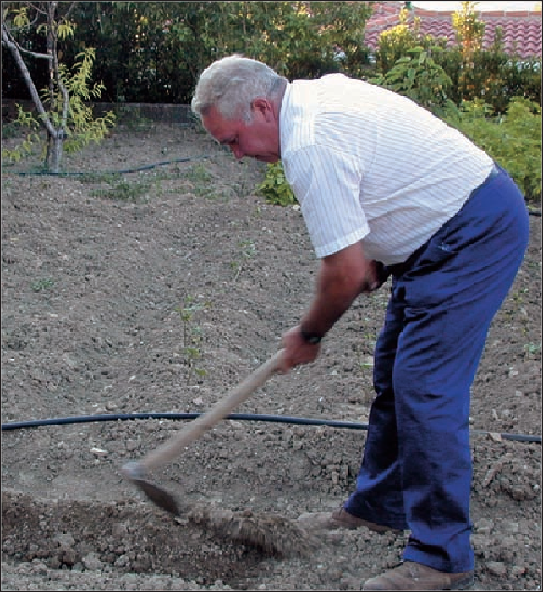
Obteniendo conclusiones

A la vista de los datos de este estudio, reflexionar en torno a las siguientes cuestiones:

¿Cuál de las dos formas de explotación agrícola es más rentable?

¿Cuáles son las principales diferencias de gastos entre los dos modelos de agricultura?

¿Qué gasto es superior en la agricultu- ra ecológica comparándola con la con- vencional?

¿Qué ventajas e inconvenientes tiene necesitar más mano de obra para una actividad?

Los costes ocultos
Ficha 7
de la agricultura industrial

Contabilizando los costes ocultos

Aparte de los gastos que tiene un agricultor en la gestión de su finca, la agricultura industrial, como ya hemos visto, genera importantes problemas ambientales que afectan a todas las personas (contaminación, gasto de agua, pérdida de fertilidad del suelo, despilfarro de energía…).

Reparar o mejorar los daños generados por estos problemas (en el caso de que tengan arreglo), supone un coste económico muy alto que recae sobre toda la sociedad.

Para desarrollar este apartado se sugiere que el alumnado se organice en grupos de cuatro o cinco perso- nas para analizar los siguientes textos:

Texto 1 Texto 2

«En realidad, los productos procedentes de la agricultura industrial son cobrados a precios muy inferiores a su valor real, al no tener en cuenta la mayoría de los costes socia- les y ecológicos que generan. ¿Cuánto vale la contamina- ción de los acuíferos?, ¿qué coste tienen las enfermeda- des originadas por una alimentación durante años con productos contaminados?, ¿en qué precio se puede tasar los recursos genéticos perdidos por la degradación del medioambiente?... la diferencia no cobrada en ese mo- mento la está pagando el medioambiente, nuestra salud a medio plazo y sobre todo las generaciones venideras.»

Organización de pequeños agricultores de Castilla-La Mancha

«En el Reino Unido, y en la Unión Europea, la población esta pagando los alimentos tres veces: una vez al comprar los alimentos, otra al pagar los sub- sidios a la agricultura y una ter- cera para reparar los daños eco- lógicos que generan las prácti- cas agrícolas contaminantes.»

Jules N. Pretty Universidad de Essex. Reino Unido

Texto 3
«Las estimaciones realizadas de los costes ambienta-
les anuales de una producción convencional de maíz en EE.UU. son los siguientes:
“Enviromental and economic benefits of sustainable agriculture”
David Pimentel (1999)
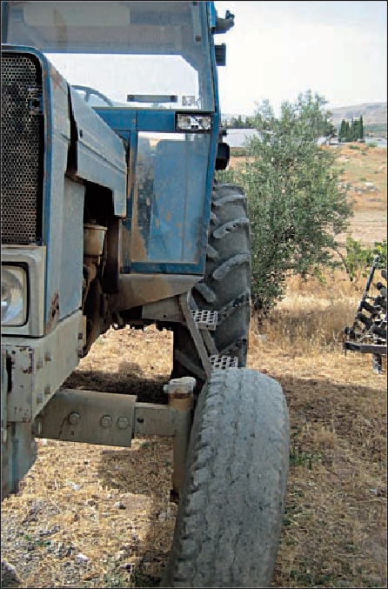
Daño | Coste (dólares x hectárea)
Pérdida de  nutrientes en el suelo | 113
Pérdida de agua  a causa de la erosión | 50
Contaminación de acuíferos | 5
Impacto de los plaguicidas | 350

67

Los costes ocultos
Ficha 7
de la agricultura industrial

Cuestiones para trabajar los textos:

¿Piensas que esto es sólo una cuestión del Reino Unido o que también ocurre aquí?

¿Quién paga los costes de reparación de los daños ambientales que se expresan en este texto?

¿Conoces la frase “quien contamina, paga”? ¿Qué significa? ¿Crees que esa frase refleja la realidad actual?

¿Sabes lo que es una subvención?

¿Está subvencionada la agricultura en España?

¿Qué cultivos conoces que están subvencionados?

Es frecuente que aparezcan en la prensa noticias sobre los problemas económicos de los agriculto- res en Andalucía: manifestaciones, productos agrícolas que se tiran, cosechas que se quedan sin recoger... Buscar en la prensa noticias sobre los problemas de los agricultores, profundizar sobre sus causas y comentarlos en el aula intentando proponer soluciones o alternativas.

BUSCANDO ALTERNATIVAS
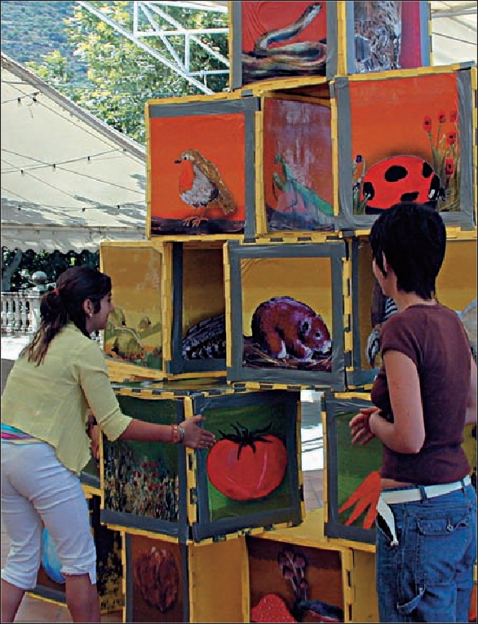

¿Cómo podemos apoyar nosotros el cultivo de productos ecológicos?

¿Piensas que los programas educativos re- lacionados con este tema tienen alguna tras- cendencia?

